如何更改ARP账号密码（所邮箱账号密码）

新一代ARP系统使用科技云通行证（所邮箱账号号密码）登录，更改所邮箱帐号密码即为同时更改ARP账号密码。操作步骤如下：

一、登录邮箱

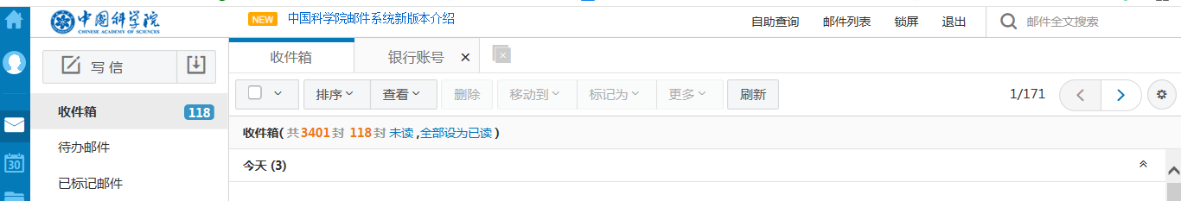

二、邮箱右上角-个人设置

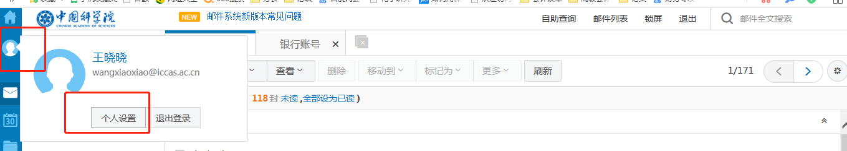

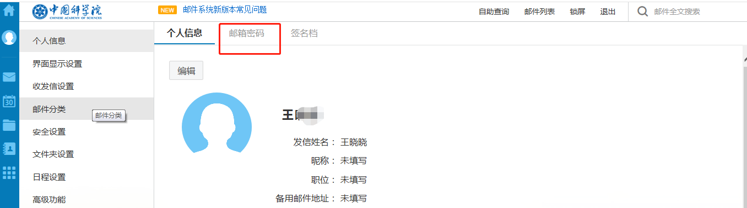

三、邮箱右上角-个人设置-邮箱密码-修改密码

